Fressnapf Produktnews: MultiFit feiert Geburtstag!

Liebe Redakteure,
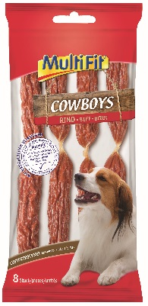
bereits seit 20 Jahren überzeugt MultiFit mit Vielfalt, Qualität und Tierliebe. Egal, ob Futter, Streu oder Sand: Die Produkte von MultiFit bieten ein vielfältiges Angebot für den tierischen Alltag - oder auch für eine Jubiläumspart. Und eines darf auf keiner Party fehlen: Leckere Snacks für Zwischendurch. Auch unsere tierischen Lieblinge sollen da nicht zu kurz kommen
Die MultiFit Cowboys Würstchenketten sind leckere, luftgetrocknete Würstchen, praktisch zu portionieren und können daher gut als Belohnung an den Hund verfüttert werden. Diese Leckerei ist ohne Zusatz von Zucker, Geschmacksverstärkern und Aromastoffen und enthält natürliche Vitamine. Die Würstchenketten gibt es in den leckeren Varianten Rind, Pansen, Ente und Huhn.
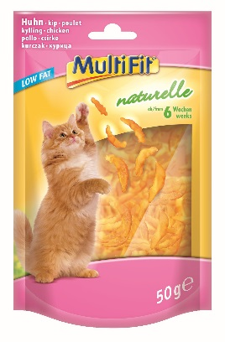
Auch Katzen lieben abwechslungsreiche Snacks. Die MultiFit naturelle Hühnerbrust Junior ist dabei besonders gut verträglich und für Katzen und Katzenkinder ab 6 Wochen geeignet. Dieses saftige Leckerli ist ohne Zusatz von Konservierungsmitteln und Farbstoffen und hat nur 2,0 % Fett. Auch praktisch: Die Verpackung der Hühnerbrust ist wiederverschließbar.
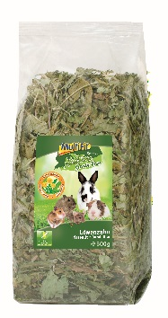
Für die kleinen Nager zuhause bietet das MultiFit Grain Free Löwenzahn die ideale Abwechslung. Dieser Snack enthält kein Getreide, ist schonend getrocknet und mehrfach entstaubt. Damit ist es ein leckerer Knabberspaß für Zwischendurch. Für mehr Abwechslung: Die MultiFit Grain Free Kräuter gibt es in vielen verschiedenen Varianten wie z. B. Wiesenkräutern oder Petersilie.

Damit auch alle mitfeiern können, gibt es im Mai mit einem Coupon beim Kauf von mindestens 3 MultiFit Produkten über alle Tierkategorien hinweg 20 % auf den gesamten MultiFit-Einkauf.
Augen aufhalten lohnt sich: Denn MultiFit feiert mehrere Monate sein 20-Jähriges Bestehen. So folgen noch weitere spannende Aktionen wie zum Beispiel das Glückscode-Gewinnspiel im Juli und August, bei dem 20 Familienausflüge ins Disneyland Paris verlost werden.

Die Produkte sind exklusiv bei Fressnapf im Online-Shop als Set, in der Filiale aber auch einzeln erhältlich:
- MultiFit Cowboy Würstchenketten 4x60g, UVP* 7,16 €
- MultiFit naturelle Hühnerbrust Junior 4x50g, UVP* 5,96 €
- MultiFit Grain Free Löwenzahn 300g, UVP* 4,99 €

Bildmaterial zu den empfohlenen Produkten finden Sie hier. Moodbilder können gerne bei Kristian Peters-Lach (presse@fressnapf.de) angefragt werden.
Wenn Sie Fragen oder Anregungen haben, melden Sie sich gerne bei uns.
Herzliche Grüße
Ihr Fressnapf-Team
*Unverbindliche Preisempfehlung

